TIA TP 1

Transformée de Fourier Discrète et applications

Réalisations

Introduction
Dans ce TP, nous avons utilisé la transformée de Fourier pour traiter des images au niveau fréquentiel. Nous avons implémenté différentes procédures qui permettent le calcul d'une FFT 1D puis 2D et leurs inverses, ainsi que des procédures qui nous ont servi de tests (mire sinusoïdale …).
Grâce à ces fonctions, nous avons pu travailler au niveau fréquentiel sur les images.

FFT 1D
Nous avons fait la TFD sur une sinusoïdale. On retrouve bien plusieurs nœuds qui représentent la fréquence de la sinusoïdale.

FFT 2D
Sur le module de la TFD de la croix, du disque et de la mire, on retrouve les fréquences des contours des formes unies et les fréquences de la mire.
Pour estomper la barre verticale de la croix, on a annulé toutes les valeurs de la TFD sauf la barre verticale représentant les basses fréquences horizontales. Le résultat est visible figure 2 par rapport à la figure 1.
Figure 1: Croix
Figure 2: Résultat estompage

Débruitage
Nous avons relevé manuellement les nœuds correspondants au bruit sur l'image lenabruitée. Puis nous avons forcé à zéro les zones correspondantes sur la TFD, avant de l'inverser.
L'EQM de l'image bruitée (figure 3) est de 773,492 avec l'image non bruitée d'origine. L'EQM de l'image débruitée (figure 4) est de 622.532 avec l'image non bruitée d'origine. On en déduit que le filtrage fréquentiel est très efficace sur ce type de bruit, vu que l'on a récupéré de l'information qui était normalement perdue.
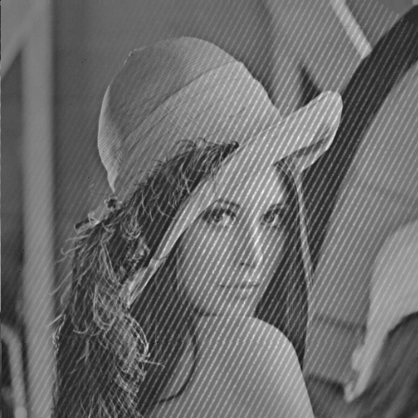Figure 3: Lena bruitée
Figure 4: Débruitage de Lena

Filtrage dans le domaine fréquentiel
Le Filtre idéal permet de ne garder qu'une partie de la FTD en conservant en priorité les basses fréquences.
Figure 7: Filtre Idéal D = 10
Figure 5: Filtre Idéal D = 100
Figure 6: Filtre Idéal D = 130

À d = 10 on perd énormément de contours, mais on garde la forme de l'image avec très peu d'information au final. À d = 100, l'image apparaît plus clairement, mais on remarque des artefacts autour des contours. D = 130 est un bon compromis, il permet d'avoir un image « compréhensible » avec seulement 20 % de l'information conservée par rapport à l'image d'origine.
Pour le filtre de Butterworth, peu importe n, sa forme générale reste similaire.
Figure 8: Butterworth D = 10
Figure 10: Butterworth D = 100
Figure 9: Butterworth D = 200

Le filtre gaussien permet de flouter l'image en atténuant plus fortement les zones de basse fréquence.
Figure 11: Gaussien D = 10
Figure 12: Gaussien D = 50
Figure 13: Gaussien D = 100
Le filtrage gaussien anisotrope permet comme le filtrage gaussien de flouter l'image en conservant encore mieux les contours.
Figure 14: Gaussien anisotrope d = 10
Figure 15: Gaussien anisotrope d = 50
Figure 16: Gaussien anisotrope d = 100

Conclusion
Le traitement au niveau fréquentiel permet de mettre en place rapidement plusieurs manipulations qui auraient été délicates en traitement matriciel. Les usages retenus sont l'atténuation d'un bruit ayant une fréquence fixe, la compression d'une image et l'application de filtres au niveau fréquentiel.

